**DOCUMENTO PARA DESIGN DE GAMES**

**<CHOICE ON>**

Autores: <Allan Casado, Bianca Casemiro, Camila Anacleto, Gabriela Barretto, João Gonzalez, Pedro Romão, Henri Harari>

Data de criação:<09/02/2022>

Versão: <2.0>

**Controle do Documento**

**Histórico de revisões**

| **Data** | **Autor** | **Versão** | **Resumo da atividade** |
| --- | --- | --- | --- |
|  |  |  |  |
| <> | <> | <> | <descrever o que foi feito nesta versão> |
|  |  |  |  |
|  |  |  |  |

**Sumário**

**1. Visão Geral do Projeto <ADALOVE – Definir Proposta de Valor>** **6**

1.1 Objetivos do Jogo 6

1.2 Características gerais do Jogo 6

1.3 Público-alvo 6

1.4 Diferenciais 6

1.5 Análise do cenário: Matriz SWOT 6

1.6 Proposta de Valor: Value Proposition Canvas 6

1.7 Requisitos do Jogo <ADALOVE – Documentar requisitos> 7

1.7.1 Requisitos coletados na entrevista com o cliente 7

1.7.2 Persona 7

1.7.3 Gênero do Jogo 7

1.7.4 Histórias do jogo (Game stories) ou Histórias dos usuários (user stories) 7

1.7.5 Mecânica 7

1.7.6 Fontes de Pesquisa / Imersão 7

**2. Game Design <ADALOVE – Elaborar fluxograma do jogo>** **8**

2.1 História do Jogo 8

2.2 Fluxo do Jogo e Níveis (os níveis são opcionais) 8

2.3 O Mundo do Jogo 8

2.3.1 Locações Principais e Mapa 8

2.3.2 Navegação pelo Mundo 9

2.3.3 Escala 9

2.3.4 Ambientação 9

2.3.5 Tempo 9

2.4 Base de Dados 9

2.4.1 Inventário 9

2.4.1.1 Itens Consumíveis (opcional) 9

2.4.1.2 Armamento (opcional) 10

2.4.2 Bestiário (opcional) 10

2.4.2.1 Inimigos Elementais de Água 11

2.4.3 Balanceamento de Recursos (opcional) 11

**3. Level Design (opcional) <ADALOVE – Implementar mecânicas básicas do jogo - parte 1 a 5>** **13**

3.1 Fase <NOME DA FASE 1> 13

3.1.1 Visão Geral (opcional) 13

3.1.2 Layout Área (opcional) 13

3.1.2.1 Connections (opcional) 13

3.1.2.2 Layout Effects (opcional) 13

3.1.2.3 Quests e Puzzles (opcional) 13

3.1.3 Balanceamento de Recursos (opcional) 13

3.1.4 The Boss 14

3.1.5 Outros Personagens 14

3.1.6 Easter Eggs 15

**4. Personagens <ADALOVE – Implementar mecânicas básicas do jogo - parte 1 a 5>** **16**

4.1 Personagens Controláveis 16

4.1.2 <NOME DO PERSONAGEM PRINCIPAL n> 16

4.1.2.1 Backstory 16

4.1.2.2 Concept Art 16

4.1.2.3 Ações Permitidas 16

4.1.2.4 Momento de Aparição 16

4.2 Common Non-Playable Characters (NPC) 17

4.2.1 <NOME DO NPC COMUM n> 17

4.3 Special Non-Playable Characters (NPC) 17

4.3.1 <NOME DO NPC ESPECIAL n> 17

**5. Teste de Usabilidade <ADALOVE – Desenvolver relatório de resultados do playtest>** **18**

**6. Relatório - Física e Matemática** **19**

6.1 Funções 19

6.2 Cinemática Unidimensional 19

6.3 Vetores 19

6.4 Cinemática Bidimensional e mais 19

**7. Bibliografias** **20**

**Apêndice** **21**

**1. Visão Geral do Projeto** <ADALOVE – Definir Proposta de Valor>

**1.1 Objetivos do Jogo**

Definir o objetivo do desenvolvimento desse projeto. Dentre esses, devem ser considerados:

* Desafios e interesses pessoais no tipo de jogo criado
* Para que serve o jogo
* Para que o jogo está sendo criado
* Visão geral e contexto do jogo
* Contexto onde este jogo está sendo criado (justificar que é feito num bootcamp, que vai gerar um produto para o bootcamp)

—--------------------------------------------------------------------------------------------------------------------------------------------------------

* O objetivo do jogo é informar e estimular possíveis alunos da área de tecnologia sobre os cursos disponíveis no inteli e sua graduação. Além de exibir a importância de um bacharelado para a formação desses profissionais.
* O jogo está sendo desenvolvido com o fim de ampliar o espectro de interessados na graduação na área da computação em relação às áreas de tecnologia e sua possível atuação no mercado de trabalho, assim, o jogador poderá fazer a escolha do curso mais apropriado para si considerando suas habilidades e gostos.
* O jogo se desenrola em uma feira de profissões na quadra da escola do personagem principal, Ezequiel, onde o jogador terá a possibilidade de interagir com mobs e personagens ao longo do gameplay. Assim que o Ezequiel nasce, ele se depara com o diretor de sua escola que o agradece por ter vindo e fala para se direcionar à primeira tenda, a tenda de ENGENHARIA DA COMPUTAÇÃO. Ao chegar na tenda, Ezequiel irá se deparar com um professor que está tendo problemas. O professor irá pedir a ajuda de Ezequiel em troca de uma parte da explicação do curso. Ao aceitar, Ezequiel recebe uma explicação sobre uma parte do curso e vai para dentro de um mini jogo de plataforma estilo Super Mario World, e ao final de cada fase, uma pergunta surge com quatro opções de resposta. A pergunta deve ser respondida com base no que o professor explicou no começo de cada fase. Caso a resposta do usuário esteja certa, Cada um dos mobs e npcs serão responsáveis por apresentar as informações de um curso do Inteli. Em cada tenda, haverá um professor, que representa a academia, e um profissional que atua no mercado de trabalho. O jogador irá interagir com cada um desses personagens, por meio de caixas de diálogo, que explicarão sobre o curso de maneira geral e quais são as suas especificidades. Após essa interação, o jogador resolverá um quiz para testar os seus conhecimentos e será direcionado para outra tela, em que será apresentado a um minijogo relacionado ao respectivo curso. Ao resolver esses desafios em cada tenda, o jogador receberá uma parte de um quebra cabeça e no final, terá quatro peças, que formam uma mensagem para o jogador e servem como passe para a segunda fase do jogo.
* O projeto foi sugerido pela Inteli aos seus alunos. Esse é um projeto de aprendizagem que propõe aos alunos o desenvolvimento de um jogo que apresente os cursos presentes na universidade. Durante o processo de desenvolvimento, utilizam-se inúmeras metodologias vinculadas ao desenvolvimento de tecnologias.

**1.2 Características gerais do Jogo**

Elaborar uma síntese geral do jogo. Contextualização geral do jogo.

—--------------------------------------------------------------------------------------------------------------------------------------------------------

O jogo é classificado com um RPG, 2D de plataforma. A visão do jogador será em terceira pessoa em relação à personagem, que será controlável pelas teclas WASD. O jogo começará no cenário principal, (quadra e feira de ciências) e o jogador poderá escolher em qual “tenda” do evento irá interagir. O primeiro contato, independente da tenda, será feito pela figura acadêmica da área, que fará uma apresentação de assuntos específicos e noção de projetos bem realizados e solicitará a realização de um quiz ao jogador para a verificação se esse de fato aprendeu. Além da figura do professor, haverá também um profissional da área que atua no mercado de trabalho, que abordará como esse curso se encontra no mercado. Após essa interação com o profissional, o jogador realizará um minijogo relacionado ao respectivo curso. No final das interações em cada tenda, ele receberá um pedaço de quebra cabeça que revelará uma mensagem ao unir suas 4 partes, ou seja, ao final da gameplay proposta.

**1.3 Público-alvo**

Descreve o tipo de público a que se destina o jogo.

—--------------------------------------------------------------------------------------------------------------------------------------------------------

O jogo é destinado a pessoas que apresentam interesse na área de tecnologia e na graduação no Inteli, principalmente, estudantes que recém terminaram o ensino médio e pessoas interessadas em transição de carreira. Portanto, a faixa etária do nosso público alvo é entre 16 e 24 anos.

**1.4 Diferenciais**

Descrever os diferenciais competitivos do jogo.

—--------------------------------------------------------------------------------------------------------------------------------------------------------

O jogo apresenta um mecanismo para verificar se o usuário realmente aprendeu sobre os cursos, que são os quizes apresentados ao final da interação com o professor de cada tenda. Além disso, após o diálogo com o profissional do mercado, o jogador realizará um minijogo em que serão apresentadas informações ao usuário ao longo das fases e, para passar para a próxima fase, ele precisa responder a uma pergunta relacionada ao contéudo passado a ele. Ademais, todas essas informações não serão apresentadas de maneira “solta”, ou seja, nós iremos elaborar mecanismos para criar uma jornada com o usuário, desde o seu início no jogo, para que ele seja conduzido de maneira correta e eficiente.

**1.5 Análise do cenário: Matriz SWOT**

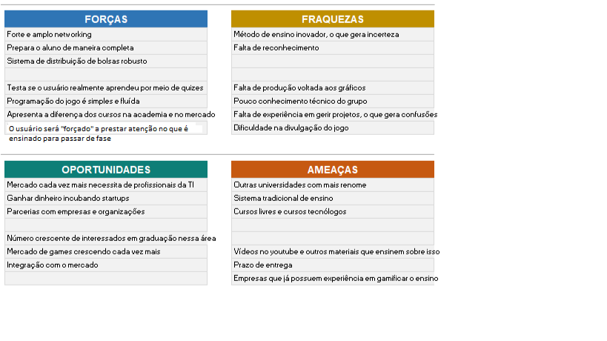

**1.6 Proposta de Valor: Value Proposition Canvas**

Apresenta o Canvas de Proposta de Valor.

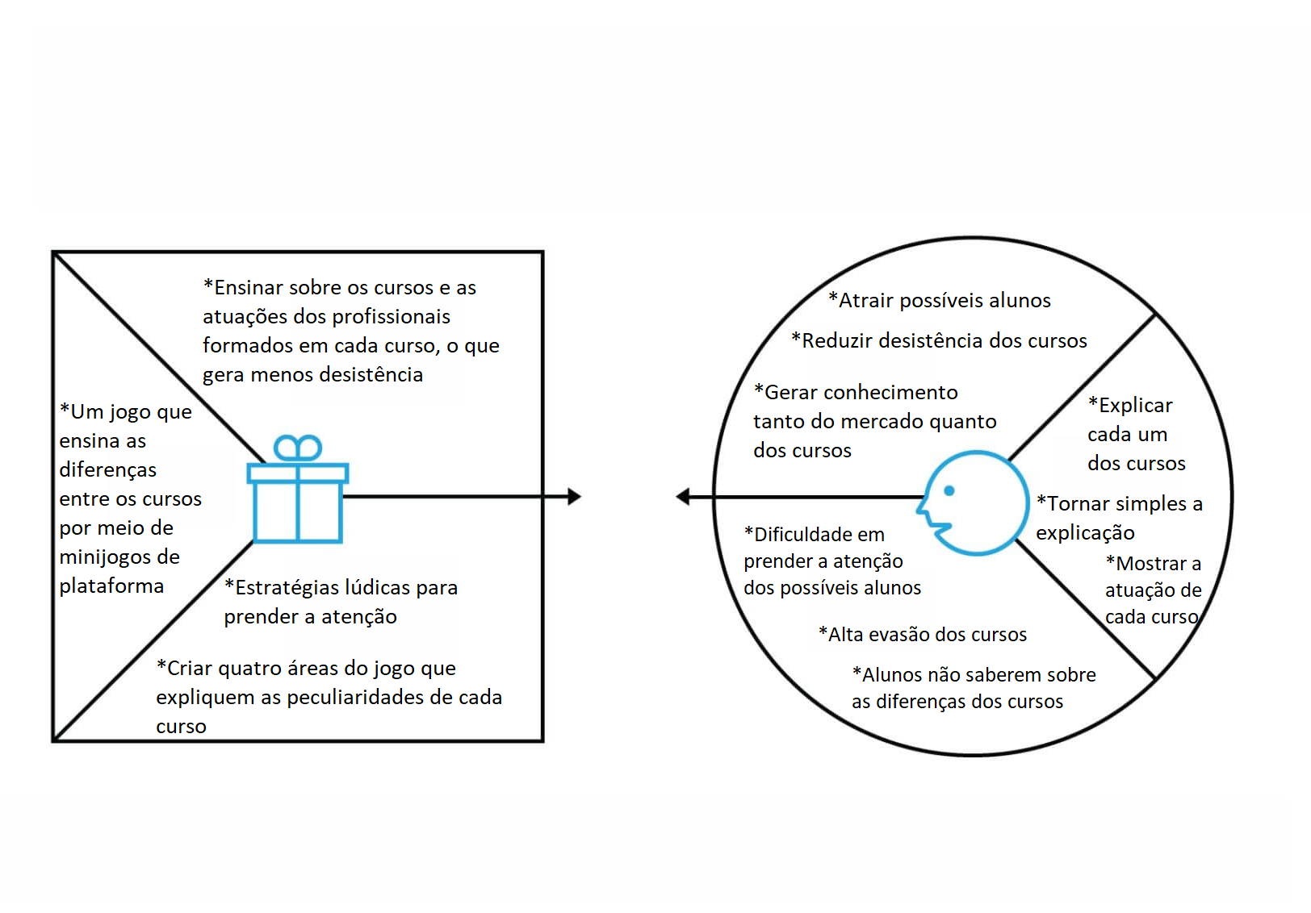

**1.7 Requisitos do Jogo** <ADALOVE – Documentar requisitos>

**1.7.1 Requisitos coletados na entrevista com o cliente**

Apresenta um resumo das respostas da entrevista com o parceiro de mercado.

Que jogo é esse? Onde se passa este jogo? O que eu posso controlar? Quantos personagens eu controlo? Qual é o objetivo do jogo? O que é diferente no jogo em comparação com outros similares?

------------------------------------------------------------------------------------------------------------------------------------------------------

O jogo Choice On é de plataforma 2D. O jogo se inicia em uma feira de ciências e após passar pela primeira fase que ocorre em uma das tendas da feira, ele vai para um cenário lúdico, estilo Mario, exigindo do player que se movimente pelo mapa, pulando obstáculos e derrotando mobs. Durante o game, poderá ser controlado a personagem e suas habilidades, como poderes e armas. O objetivo do jogo é apresentar ao player os cursos disponíveis no inteli e os ensinamentos envolvidos nestes, para tal, serão desenvolvidas quests e task, que exigirão um conhecimento apresentado no jogo para sua resolução.

**1.7.2 Persona**

Apresentar para cada uma o nome, idade, ocupação, interesses, localização, etc. (relacionar com o eu foi visto nos encontros e conteúdos de autoestudo sobre definição de personas).

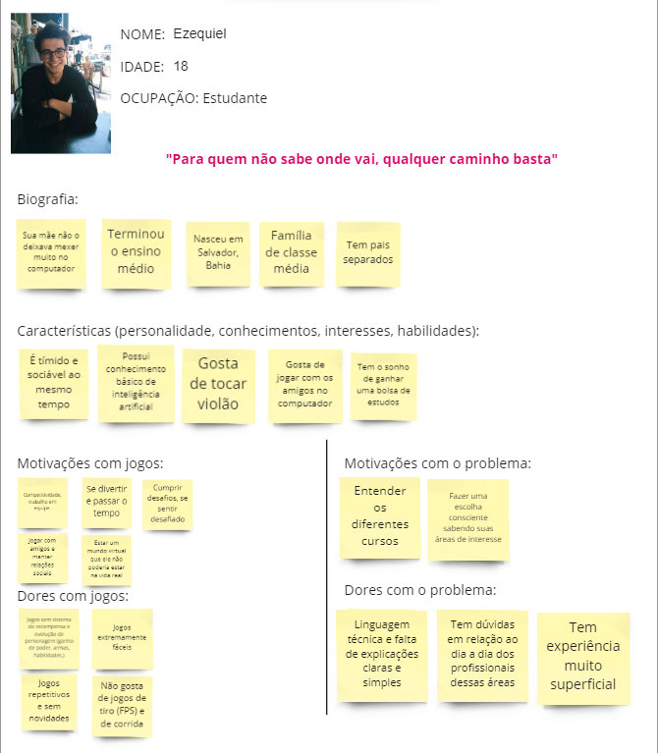

**1.7.3 Gênero do Jogo**

Definir o(s) gênero(s) do jogo, justificando a escolha de acordo com as características do(s) gênero(s) escolhido(s).

------------------------------------------------------------------------------------------------------------------------------------------------------

2D, Side-scrolling, Ação, Aventura, com ênfase no aprendizado do player. Esses gêneros foram escolhidos pois possibilitam um desenvolvimento mais simples e também porque um dos jogos que estamos nos inspirando para fazer os minigames é o Mario.

**1.7.4 Histórias do jogo (Game stories) ou Histórias dos usuários (user stories)**

***Games Stories de objetivo***

EU enquanto diretor do Inteli QUERO guiar os alunos da melhor forma na feira PARA atraí-los para a faculdade

EU enquanto personagem QUERO terminar todos os minigames do game PARA entender mais afundo sobre um determinado curso de tecnologia

EU enquanto futuro profissional do mercado de TI QUERO saber como os formados nos cursos de computação atuam no mercado PARA saber possíveis ocupações que poderiam ter.

EU enquanto futuro universitário da área de computação QUERO conhecer as diferenças salariais entre os quatro cursos PARA ver qual deles remunera mais.

EU enquanto estudante indeciso com qual carreira seguir, QUERO um jogo que ensina de forma lúdica as profissões da área da computação PARA decidir qual curso seguir.

EU enquanto aluno que se interessa por tecnologia, QUERO participar de uma feira de ciências que me proporcione diversão e aprendizagem PARA poder aumentar meus conhecimentos.

***Game Stories de funcionalidades***

EU enquanto estudante do jogo,QUERO pular com o personagem e derrotar inimigo PARA completar a fase

EU enquanto estudante do jogo, QUERO coletar pontos ao longo do minijogo PARA comprar habilidades especiais

EU enquanto estudante QUERO coletar peças ao longo das fases PARA obter explicações sobre os cursos

EU enquanto estudante QUERO responder perguntas feitas por um NPC PARA testar os meus conhecimentos e passar de fase

EU enquanto diretor QUERO guiar o estudante PARA ele jogar minijogos

**1.7.5 Mecânica**

Descrever a forma de interação do jogo (mecânica), nos aspectos: personificação, dimensão, período, conectividade, visão.

Inicia o processo do jogador em uma feira de ciências do Inteli onde a persona é um aluno do ensino médio indeciso com suas escolhas no futuro. De início o diretor encontra com o player e direciona ele para uma tenda de determinado curso, e lá ocorre o encontro entre o aluno e o professor. Para interagir com o professor e receber a primeira explicação do professor é necessário apertar o espaço. Depois de acertar a pergunta, o personagem passa por um jogo de plataforma inspirado em Super Mario World, em que um personagem é visto em uma plataforma 2d e precisa desviar de obstáculos, como mobs e canos. Após completar a fase, o player chega a uma porta trancada que só abre após um quiz baseado nas explicações do professor, e nesse momento o aluno já se mostra muito interessado nos conhecimentos adquiridos. Ao acertar a pergunta, é desbloqueada a próxima fase, e a tela volta para o professor. Durante a trajetória do personagem no minigame, ele ganha pontos, conforme acertas as perguntas e cumpre desafios durante os minigames. Com esses pontos, é possível comprar habilidades especiais, como double jump e um dash. O jogo se passa em período atemporal, e é de conectividade single player.

**1.7.6 Fontes de Pesquisa / Imersão**

Indicar as principais fontes de pesquisa do jogo para a criação de conteúdo (feitos em aula): imagens, filmes, animações, livros e outros que realmente foram usados para a etapa de imersão ao tema. Fazer um sumário do conteúdo pesquisado a partir dos referidos materiais.

| **Fonte** |
| --- |
|  |
| 1. Super Mario World |
| 2. Pokemon Fire Red |
| 3. |

**2. Game Design** <ADALOVE – Elaborar fluxograma do jogo>

**2.1 História do Jogo**

Descrever os seguintes aspectos:

* Tema (*storyline*) Quando a feira de profissões começar, um estudante terá que ir até a tenda do curso de Engenharia da computação para resolver desafios e aprender sobre o curso.
* Conceito: O conceito do jogo é transmitir ensinamentos sobre o curso de Engenharia da computação por meio de um jogo 2D top-down que possui um mini jogo 2D side-scrolling, em que o personagem deverá enfrentar obstáculos, coletar peças e responder a perguntas para passar de fase.
* Pano de fundo da história (*backstory*): um jovem se formou no ensino médio e está à procura de um curso superior na área da computação, porém ainda está indeciso em qual curso seguir, por isso ele irá em uma feira de profissões que explicará os cursos de engenharia da computação, engenharia de software sistema de informação e ciência da computação.
* Premissa: ensinar sobre as diferenças dos cursos da computação de maneira lúdica e interativa.
* Sinopse; Baseado em jogos clássicos 2D, como Mário Bros, ChoiceOn é um jogo que se passa em uma feira de ciências onde são apresentados cursos da área da computação. Nessa feira terá minijogos desafiadores e informativos, trazendo ao jogador uma perspectiva divertida sobre os cursos.
* Estrutura narrativa escolhida: Narrador em 3º pessoa onisciente
* Elementos do roteiro para a estrutura narrativa escolhida (animação, cut-scenes, McGuffin, diálogos, foreshadowing, inciting incident, etc) – Colocar detalhes dos elementos escolhidos por fase do jogo: diálogos do aluno com o diretor na introdução do jogo e do aluno com o professor na tenda e dentro dos minijogos.
* Níveis de interatividade do jogo: O jogador consegue interagir com o professor nos diálogos, andar pelo mapa da feira de profissões e jogar o minijogo.

**2.2 Fluxo do Jogo e Níveis (*os níveis são opcionais*)**

Fazer o *flowchart* do jogo (grafo representando o fluxo do jogo) e descrever que tipo de flowchart escolheu: baseado em ações, em quests, na narrativa etc? Justificar de acordo com o gênero escolhido. Por fim, quanto tempo o jogador deverá despender com o jogo?

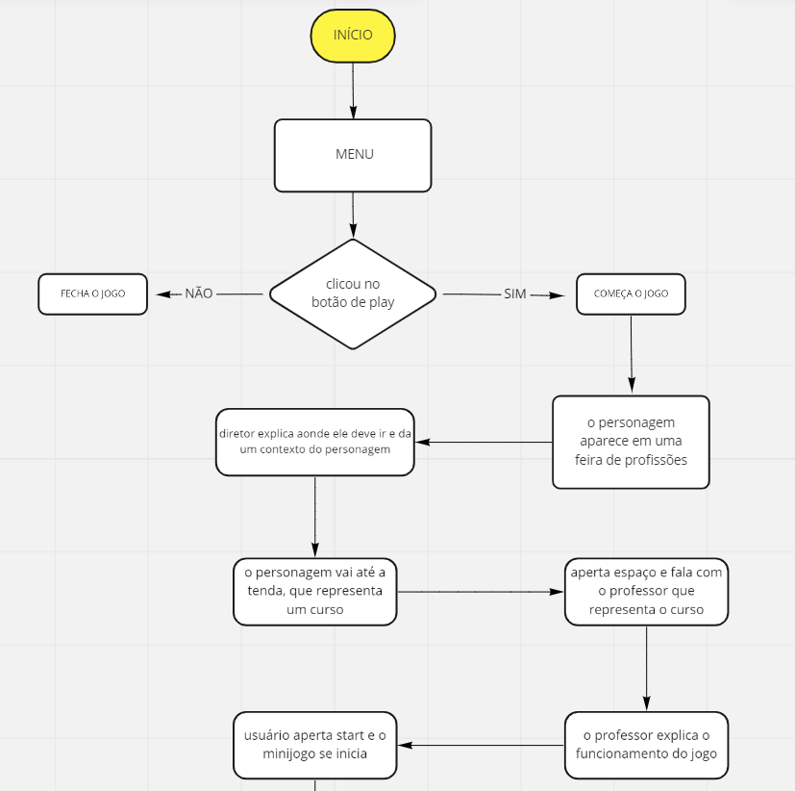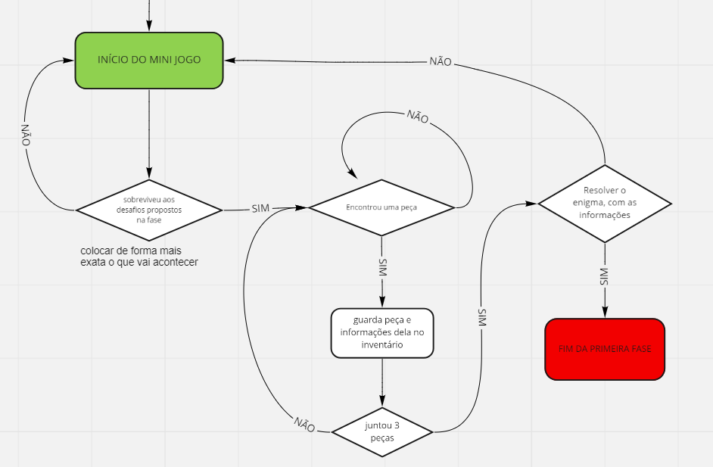

**2.3 O Mundo do Jogo**

**2.3.1 Locações Principais e Mapa**

Descrever as locações principais do jogo e o mapa do mundo dele (não são os mapas das fases e sim do mundo!).

Apresentar um *flowchart* do mundo.

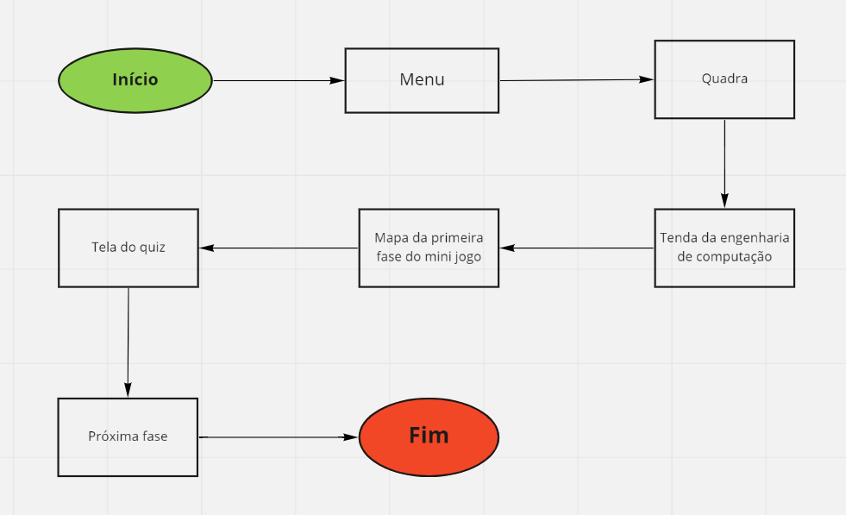

**2.3.2 Navegação pelo Mundo**

Descrever como os personagens se movem no mundo criado e as relações entre as locações – utilizar os “gráficos de escolhas”, identificando os pontos chaves do jogo como fase, descoberta de um item importante, chefe da fase etc.

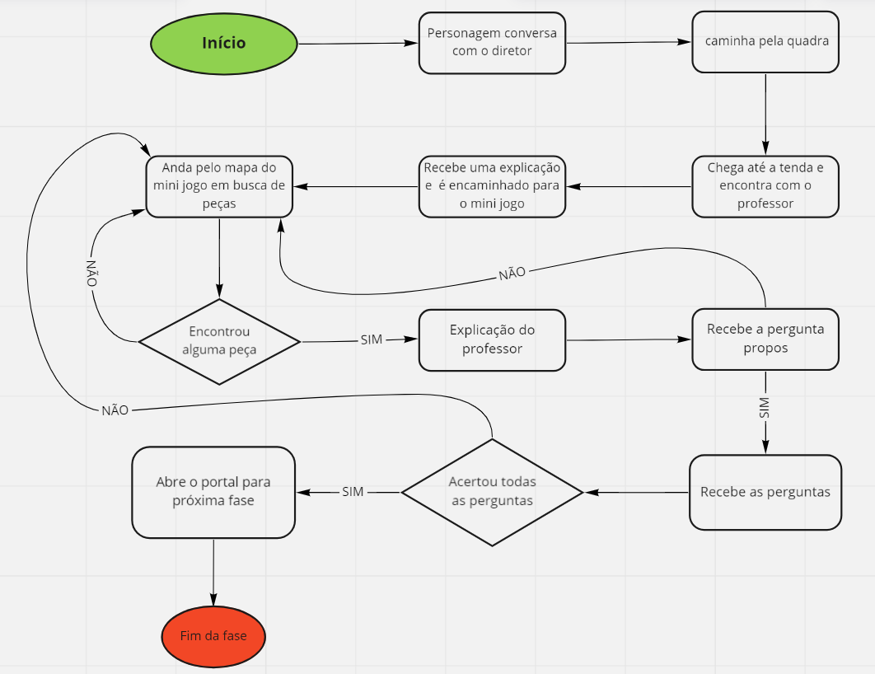

**2.3.3 Escala**

Descrever a escala usada para representar o mundo do jogo. Exemplo: os personagens são minúsculos em relação ao mundo, sendo que as portas são, por exemplo, 2 vezes maiores que a altura deles. Escala 1:2.

A escala é 1:2 com os personagens sendo relativamente pequenos.

**2.3.4 Ambientação**

Condições climáticas do mundo do jogo (se aplicáveis – verão, inverno? Dia ou noite?), condições vegetais, animais. Definir se tais condições serão estáticas (por exemplo, acontecerá uma “chuva” sempre no mesmo ponto) ou dinâmicas (por exemplo, em determinado trecho de uma fase pode aparecer uma “chuva” com uma determinada probabilidade).

Na feira de ciências o jogo irá se passar durante o dia. Durante o mini jogo o tempo é ensolarado e tranquilo. Uma das condições vegetais será a presença de grama no chão. Não terá animais.

**2.3.5 Tempo**

Como o tempo (*timer*/contador) será utilizado no jogo, se for o caso.

A última fase do jogo, que é a mais desafiadora, terá tempo. Ainda não é possível definir o tempo exato que será levado na última fase, pois precisamos primeiramente construir ela para ter uma noção.

**2.4 Base de Dados**

**2.4.1 Inventário**

Descrever cada um dos itens do jogo, apresentando suas características principais e usadas para programar o jogo (características que de fato afetam o funcionamento do jogo; por exemplo, suponha que o peso seja fator relevante no jogo de forma que o jogador não possa carregar muitos objetos ao mesmo tempo, portanto, listar o peso de cada item é importante porque esse é um fator relevante no jogo). É necessário que se agrupem os itens por similaridade, para facilitar consulta e organização: arma, dinheiro, itens consumíveis (cura, magia etc) entre outros. Fazer uma tabela a distribuição dos objetos do jogo todo. A seguir um exemplo de listagem de itens do jogo.

**2.4.1.1 Itens Consumíveis**

Moeda

|  | Descrição | Moedas usadas para evoluir o personagem |
| --- | --- | --- |
| Valor | 10 pontos cada |
|  |  |

Peça Quebra-Cabeça

|  | Descrição |  |
| --- | --- | --- |
|  |  |
|  |  |

**2.4.1.2 Armamento (*opcional*)**

|  |  |  |
| --- | --- | --- |
|  |  |
|  |  |

**2.4.2 Bestiário (*opcional)***

Descrever os inimigos do jogo apresentando, da mesma forma que foi feita para a listagem de itens, os fatores realmente relevantes para o jogo. A seguir alguns exemplos.

**2.4.2.1 Inimigos Elementais de Água**

**Geleca Azul**

|  | Descrição | Um robozinho que dano ao encostar no personagem |
| --- | --- | --- |
| HP | 1 |
| Ataque | 1 |

**Peixe Esfomeado**

|  | Descrição | Canhãozinho que fica disparando |
| --- | --- | --- |
| HP | 1 |
| Ataque | 1 |

**2.4.3 Balanceamento de Recursos (*opcional*)**

Apresentar as tabelas de balanceamento aprendidas em sala (depende do estilo do jogo). Apresentar outros aspectos que as tabelas não conseguem solucionar e mostrar as soluções adotadas. A seguir estão os exemplos de tabelas vistas em sala.

**Enemy Chart**

| **Tipo Inimigo** | **W\*** | **Fase 1** | **Fase 2** | **Fase 3** | **Fase 4** | **Fase 5** | **Fase 6** | **Total** |
| --- | --- | --- | --- | --- | --- | --- | --- | --- |
|  |  |  |  |  |  |  |  |  |
| Geleca Verde | 1 | 3 | 5 | 2 |  |  |  | 10 |
| Geleca Azul | 2 | 1 | 5 | 5 | 5 | 2 |  | 15 |
| Morcego | 5 |  |  | 1 | 5 | 5 | 10 | 21 |
| Flor-bomba | 10 |  |  |  |  | 2 | 5 | 7 |
|  | |  |  |  |  |  |  |  |
| **Total** | | 5 | 15 | 17 | 35 | 49 | 100 |  |

(No caso do *level* *design*, essa tabela desmembra-se em “inimigos x área por fase”).

*Lembre-se que devemos colocar a quantidade de itens vezes o seu peso (W). A equação de dificuldade do inimigo ou peso (W) deve levar em consideração diversas questões, como: sua IA, seu HP, sua resistência, sua velocidade de ataque, itens que pode liberar (*drop*) para o jogador etc.

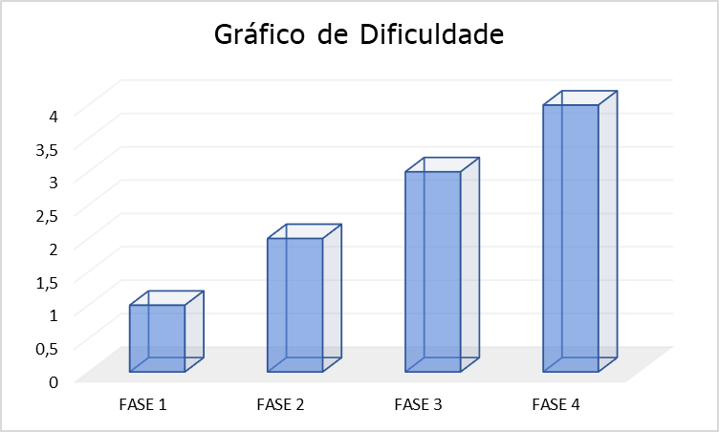

Figura 2. Gráfico de dificuldade para o jogo CHOICE ON.

Discutir, baseado no gráfico acima, se o balanceamento escolhido está de acordo com as teorias apresentadas por Mihaly.

Deve repetir a tabela “Enemy chart” para itens, quests, skills etc, ou seja, dependendo do tipo de jogo podem surgir outras tabelas bem como algumas desaparecer.

**Item Chart**

| Tipo de Item | Fase 1 | Fase 2 | Fase 3 | Fase 4 | Fase 5 | Fase 6 | Total |
| --- | --- | --- | --- | --- | --- | --- | --- |
|  |  |  |  |  |  |  |  |
| Moeda | 20 | 20 | 50 | 20 | 40 | 50 | 200 |
|  |  |  |  |  |  |  |  |
|  |  |  |  |  |  |  |  |
|  |  |  |  |  |  |  |  |

**3. Level Design (opcional)** <ADALOVE – Implementar mecânicas básicas do jogo - parte 1 a 5>

Apresentação do World Diagram para, logo a seguir, especificar cada fase. Pode-se acrescentar o gameflow nessa parte, levando-se em consideração o tipo de gameflow a ser trabalhado (quest, narrativa, ação etc).

**3.1 Fase <Vale tranquilo>**

**3.1.1 Visão Geral (opcional)**

Construção do *layout* *área* dessa fase com informações de quais áreas estão ligadas a quais Descrever o cenário desta fase: onde no mundo fica o local, como o personagem chegou ali, como é a vegetação, a temperatura etc.

O personagem está ajudando o professor. Ele entra dentro de um minigame no mundo da computação após a conversa com o professor. O cenário é algo meio robótico como se ele estivesse dentro de um computador.

Definir a meta (objetivo) do jogador na fase. Detalhar micro metas, se houver.

A meta no sentido da feira de profissões é entender mais sobre o curso e saber se ele vai gostar de cursar ele. Dentro dos minijogos o objetivo é passar de fase respondendo a pergunta no final da fase.

Descrição de onde o personagem inicia a fase, o que ele deve fazer para concluir a fase.

O personagem começa a fase em uma quadra, onde se passa a feira de profissões. O objetivo dele é ir até a tenda do primeiro curso, engenharia de computação, e falar com o professor responsável por ela.

**3.1.2 Layout Área (opcional)**

Construção do *layout* *área* dessa fase com informações de quais áreas estão ligadas a quais áreas, sem se importar com itens ou o formato e detalhes de objetos da área.

**3.1.2.1 Connections (opcional)**

Construção do cenário usando *connections*. Também apresentar, se for o caso, o uso das técnicas de visibilidade de cena adotadas (caixotes obstruindo visão, escadas verticais, corredores/donut rooms, portas, ambientes obscuros etc).

**3.1.2.2 Layout Effects (opcional)**

Legenda com informações de efeitos visuais/sons/animações CG no jogo.

**3.1.2.3 Quests e Puzzles (opcional)**

Construção de quests/puzzles utilizando o quest/puzzle flow.

**3.1.3 Balanceamento de Recursos (opcional)**

Posicionamento de itens na fase, utilizando o layout da área como base. Usar legenda especificando todos os itens/inimigos (pode-se criar uma classificação, por exemplo, de inimigos tipo 1 – fáceis e inimigos tipo 2 – difíceis).

Inserir tabela com os inimigos e a quantidade destes inimigos na fase divididos por área, para controle do balanceamento da mesma. Exemplo:

Enemy Chart

| **Tipo Inimigo** | **W\*** | **Área1** | **Área 2** | **Área 3** | **Área 4** | **Área 5** | **Área 6** | **Total** |
| --- | --- | --- | --- | --- | --- | --- | --- | --- |
|  |  |  |  |  |  |  |  |  |
| Geleca Verde | 1 | 1 | 1 | 2 |  | 1 | 2 | 7 |
| Geleca Azul | 2 |  | 1 |  | 1 | 2 | 1 | 5 |
| Morcego | 5 |  |  |  |  |  | 1 | 1 |
| Flor-bomba | 10 |  |  |  |  |  |  | 0 |
|  | |  |  |  |  |  |  |  |
| **Total** | | 1 | 3 | 2 | 2 | 5 | 9 |  |

Do mesmo modo, inserir tabela com os itens e a quantidade destes itens na fase por área, para controle do balanceamento da mesma.

**Item Chart**

| **Tipo de Item** | **Área1** | **Área 2** | **Área 3** | **Área 4** | **Área 5** | **Área 6** | **Total** |
| --- | --- | --- | --- | --- | --- | --- | --- |
|  |  |  |  |  |  |  |  |
| Moeda | 5 | 2 | 3 | 5 |  |  | 15 |
| Sorvete | 1 |  | 1 |  | 1 |  | 3 |
| Bombinha |  |  | 2 |  |  | 1 | 3 |
| Super Estrela |  |  |  |  | 1 |  | 1 |

**3.1.4 The Boss**

Descrever o chefe da fase (se houver) e seu comportamento de ataque/defesa, bem como o modo previsto para o jogador derrotá-lo e a recompensa adquirida (power-up, vida, itens diversos etc).:

Não tem

**3.1.5 Outros Personagens**

Descrever quais e onde estão os NPCs e as ações que eles assumem perante o jogador/situação.

Definir como se dá a interação com o personagem. Criar os diálogos do NPC para a fase.

Diretor: Aparece no início do jogo para direcionar o personagem na feira de profissões e contextualizar o porquê do personagem estar naquela feira.

Professor: Fica na tenda do curso, pede ajuda ao personagem para resolver um problema que está tendo relacionado ao curso e em troca ele dá explicações.

Oráculo: Fica no final de cada fase e faz a pergunta que o personagem precisa responder para passar de fase

**3.1.6 Easter Eggs**

Descrever locais/itens secretos na fase (se houver) e a forma para alcançá-los, bem como a recompensa adquirida (power-up, vida, itens diversos etc).:

Não tem.

**4. Personagens** <ADALOVE – Implementar mecânicas básicas do jogo - parte 1 a 5>

Aqui, descrever brevemente a relação dos personagens na história e uma tabela com os personagens do jogo, apontando a fase em que aparecem (se houver personagens).

**Character Appearance Chart**

| **Personagem** | **Fase 1** | **Fase 2** | **Fase 3** | **Fase 4** | **Fase 5** | **Fase 6** | **Fase 7** |
| --- | --- | --- | --- | --- | --- | --- | --- |
|  |  |  |  |  |  |  |  |
| Mario |  |  |  |  |  |  |  |
| Luigi |  |  |  |  |  |  |  |
| Toadstool |  |  |  |  |  |  |  |
| Koppa |  |  |  |  |  |  |  |

**4.1 Personagens Controláveis**

**4.1.2 <Inteler>**

Para cada personagem (se houver mais de um), descrever como foi criado, qual é a sua *backstory*. É interessante que apareça os esboços (desenhos) do mesmo. Deve existir algum mecanismo inicial para a seleção de personagem, quando for o caso. Deve permitir seleção de itens básicos iniciais para o personagem, quando for o caso. Para cada personagem, detalhar:

**4.1.2.1 Backstory**

Um jovem se formou no ensino médio e está à procura de um curso superior na área da computação, porém ainda está indeciso em qual curso seguir, por isso ele irá em uma feira de profissões que explicará os cursos de engenharia da computação, engenharia de software sistema de informação e ciência da computação.

**4.1.2.2 Concept Art**



Esboços do personagem.

**4.1.2.3 Ações Permitidas**

Habilidades físicas/ações no jogo (tem que estar relacionadas à psicologia e à sociologia do personagem).

Pulo, double jump e dash.

**4.1.2.4 Momento de Aparição**

Momento em que o personagem vai aparecer (identificar de acordo com as fases planejadas, utilizar o apoio do flowchart, se necessário)

No momento que começa o jogo.

**4.2 Common Non-Playable Characters (NPC)**

**4.2.1 <NOME DO NPC COMUM *n*>**

Para cada NPC comum, descrever sua história, comportamento perante o personagem (agressivo, amistoso, indiferente etc), seus dados pessoais como pontos de vida e outros que forem implementados (pontos de magia, habilidades etc). O comportamento do personagem será estático ou dinâmico. Se dinâmico definir como o mesmo deve ser alterado.

**4.3 Special Non-Playable Characters (NPC)**

**4.3.1 <NOME DO NPC ESPECIAL *n*>**

Para cada NPC especial (mini-boss, boss, mentor/guia etc), descrever sua história, comportamento perante o personagem (agressivo, amistoso, indiferente etc), seus dados pessoais como pontos de vida e outros que forem implementados (pontos de magia, habilidades etc). O comportamento do personagem será estático ou dinâmico. Se dinâmico definir como o mesmo deve ser alterado.

**5. Teste de Usabilidade** <ADALOVE – Desenvolver relatório de resultados do playtest>

Ao longo dos encontros vocês tiveram oportunidade de colocar pessoas para testar seu jogo.

Descreva aqui quantas pessoas testaram o jogo, quem são elas e os principais pontos de aprendizado.

**Número de testes:**

**Pontos positivos (observados nos testes em geral):**

**Pontos de melhoria (observados nos testes em geral):**

Número do teste:

Nome e perfil dos tester:

**O que observar e perguntar durante o teste:**

**-Observar e registrar:**

Conseguiu começar o jogo? Entendeu a mecânica do jogo? Aprendeu como jogar?

Conseguiu controlar o jogo?

Progrediu no jogo? Passou de fase? Fez pontos? Chegou ao final? Perdeu rápido?

Entendeu as regras do jogo? Teve dificuldade de compreensão? Teve dificuldade ao jogar?

Foi muito fácil? O jogo foi desafiador?

**-Perguntar a quem testou:**

Numa escala de 0 a 10, quanto você se divertiu nesse jogo?

O que você gostou no jogo?

O que poderia melhorar no jogo?

**6. Relatório - Física e Matemática**

**6.1 Funções**

Quais funções são usadas no jogo desenvolvido neste projeto?

Coloque os trechos do programa no Godot onde elas aparecem e explique sua utilidade no jogo.

<ADALOVE - Definir as funções matemáticas que serão utilizadas no jogo>

Função 1: velocity.y = velocity.y + GRAVITY. Essa função faz a gravidade do jogo

Função 2: speed * -1. Essa função faz parte do código dos inimigos e fica trocando o sentido deles quando batem em uma parede

Função 3: -x²+10. Essa função define a parábola feita por projéteis de inimigos

**6.2 Cinemática Unidimensional**

Quais grandezas da cinemática são usadas no jogo desenvolvido neste projeto?

Coloque os trechos do programa no Godot onde elas aparecem e explique sua utilidade no jogo.

<ADALOVE - Aplicar os conceitos matemáticos no jogo>

**6.3 Vetores**

Quais vetores são usados no jogo desenvolvido neste projeto?

Coloque os trechos do programa no Godot onde eles aparecem e explique sua utilidade no jogo.

*Obs.: Anexar ao relatório as atividades realizadas em aula (prints, fotos, etc.).*

<ADALOVE - Definir as funções matemáticas que serão utilizadas no jogo>

**6.4 Cinemática Bidimensional e mais**

Quais as grandezas físicas (não trabalhadas nos encontros anteriores) são usadas no jogo desenvolvido neste projeto?

Coloque os trechos do programa no Godot onde elas aparecem e explique sua utilidade no jogo.

<ADALOVE - Fazer orientação espacial (2D)>

**7. Bibliografias**

Toda referência citada no texto deverá constar nessa seção, utilizando o padrão de normalização da ABNT). As citações devem ser confiáveis e relevantes para o trabalho. São imprescindíveis as citações dos *sites* de *download* das ferramentas utilizadas, bem como a citação de algum objeto, música, textura ou outros que não tenham sido produzidos pelo grupo, mas utilizados (mesmo no caso de licenças gratuitas, *royalty* *free* ou similares).

**Apêndice**

Os apêndices representam informações adicionais que não caberiam no documento exposto acima, mas que são importantes por alguma razão específica do projeto. Em geral, os apêndices do GDD podem incluir os rascunhos das fases, outros *concept* *arts* do jogo, diagramas diversos etc.